在发现中遇见春天——学校植树节手抄报活动掠影
春风拂绿，童心绘彩。为引导孩子们在生活中学、在自然中悟，学校结合植树节契机，组织开展了“发现自然·守护绿色”主题手抄报活动。这也是学校校本课程“发现学习”理念的一次生动实践。
活动中，孩子们走进自然，观察草木萌发，记录春的变化。他们将课堂所学与生活中的真实体验相结合，用画笔描绘眼中的绿色家园，用文字书写对环保的理解。一幅幅充满童趣与创意的作品，不仅展现了孩子们敏锐的观察力，也让“生活化”的学习悄然发生。
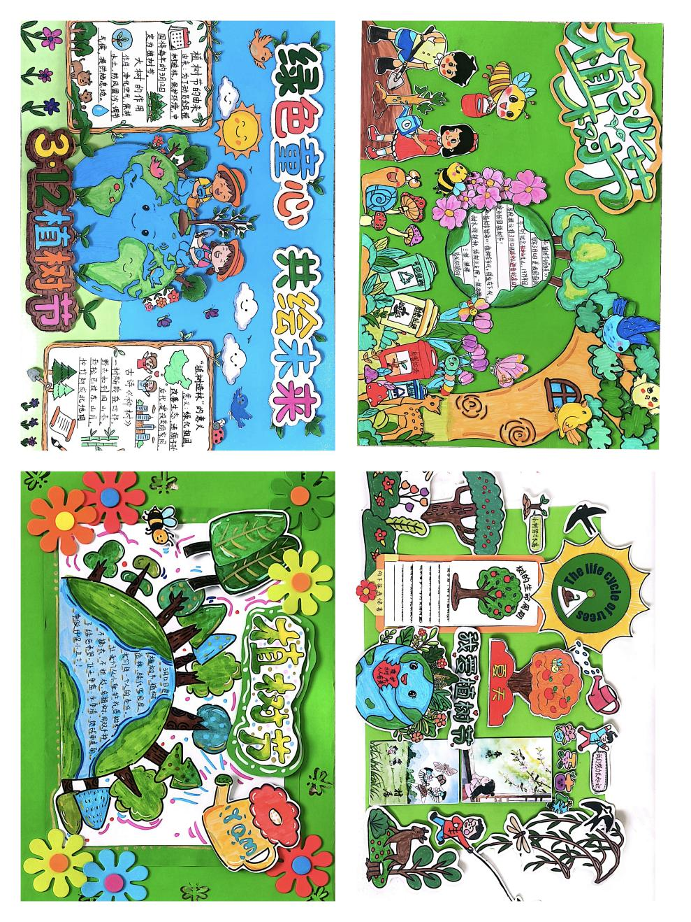
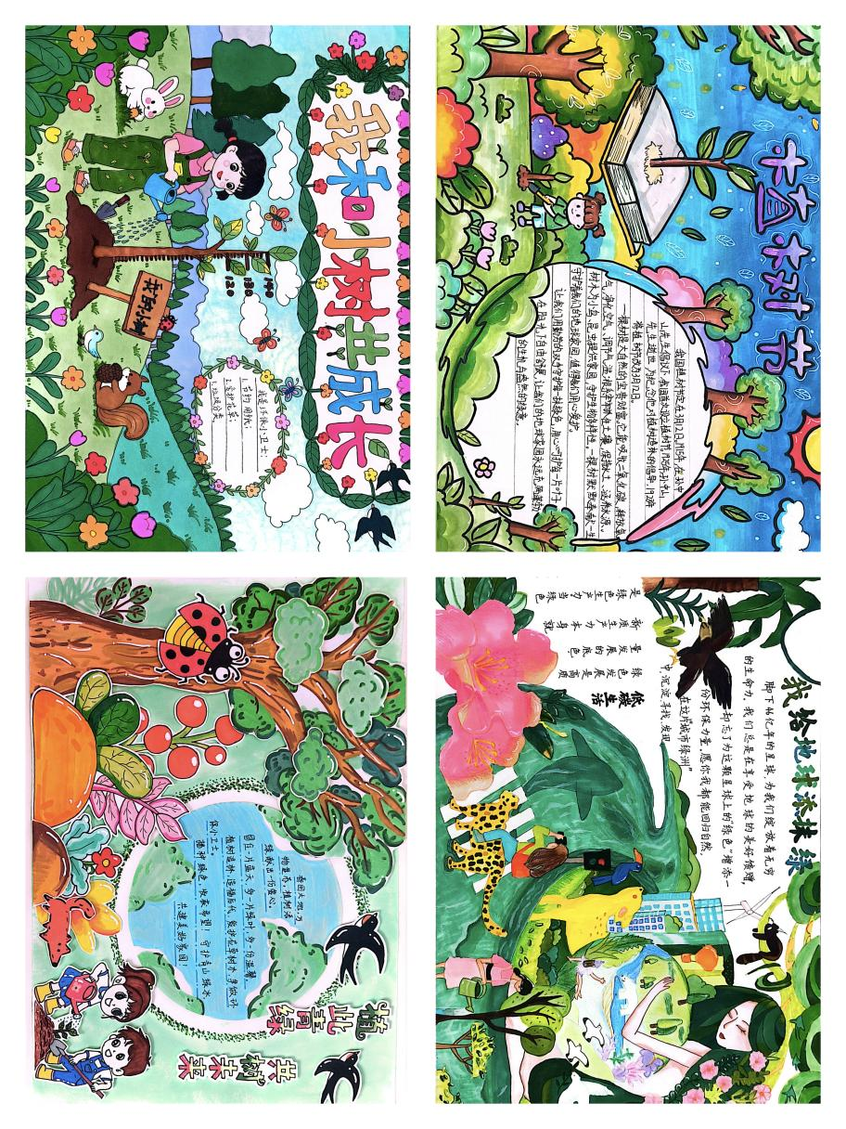
本次活动得到了各班级的积极响应，共收到作品数百幅。经过认真遴选，最终评选出一、二、三等奖及优秀奖若干（附一等奖获奖名单）。孩子们在参与中收获成长，在发现中感受自然的美好。
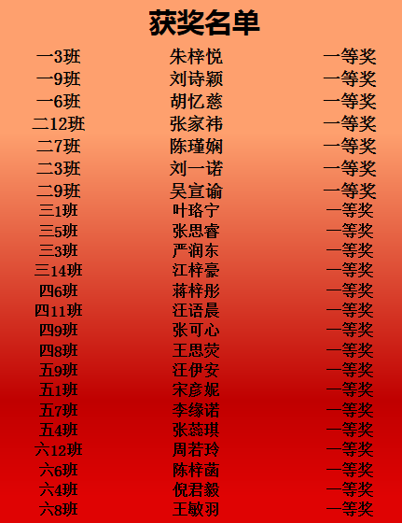
此次活动是学校《发现学习：农村小学课堂生活化的实践研究》课题探索的一部分。未来，学校将继续以“发现学习”为引领，让课堂延伸至生活，让学习在真实的情境中自然生长。
